|  |
| --- |
| МИНОБРНАУКИ РОССИИ |
| Федеральное государственное бюджетное образовательное учреждение высшего образования **«МИРЭА − Российский технологический университет»**  **РТУ МИРЭА** |

**Институт информационных технологий (ИИТ)**

**Кафедра практической и прикладной информатики (ППИ)**

**ОТЧЕТ ПО ПРАКТИЧЕСКОЙ РАБОТЕ**

по дисциплине «Моделирование бизнес-процессов»

**Практическое занятие № 2**

**Задание №** 1

|  |  |  |  |
| --- | --- | --- | --- |
| Студент группы ИНБО-01-17 | *ИНБО-12-23, Албахтин И.В.* | (подпись) | |
| Преподаватель | *Соколова Мария Дмитриевна* | (подпись) | |
| Отчет представлен | «10» сентября 2025 г. | |  | |

Москва 2025 г.

**Цель занятия:** построение функциональной диаграммы процесса

**Постановка задачи:** построить концептуальную модель и сделать

декомпозицию концептуальной модели, провести декомпозицию

подпроцессов.

**Результат работы:** построенные и сохраненные в файле текстового формата текстовое описание процесса, структурно-функциональная диаграмма бизнес-процесса, презентация по результатам работы, представленные преподавателю в конце практического занятия, обязательная индивидуальная защита полученного результата.

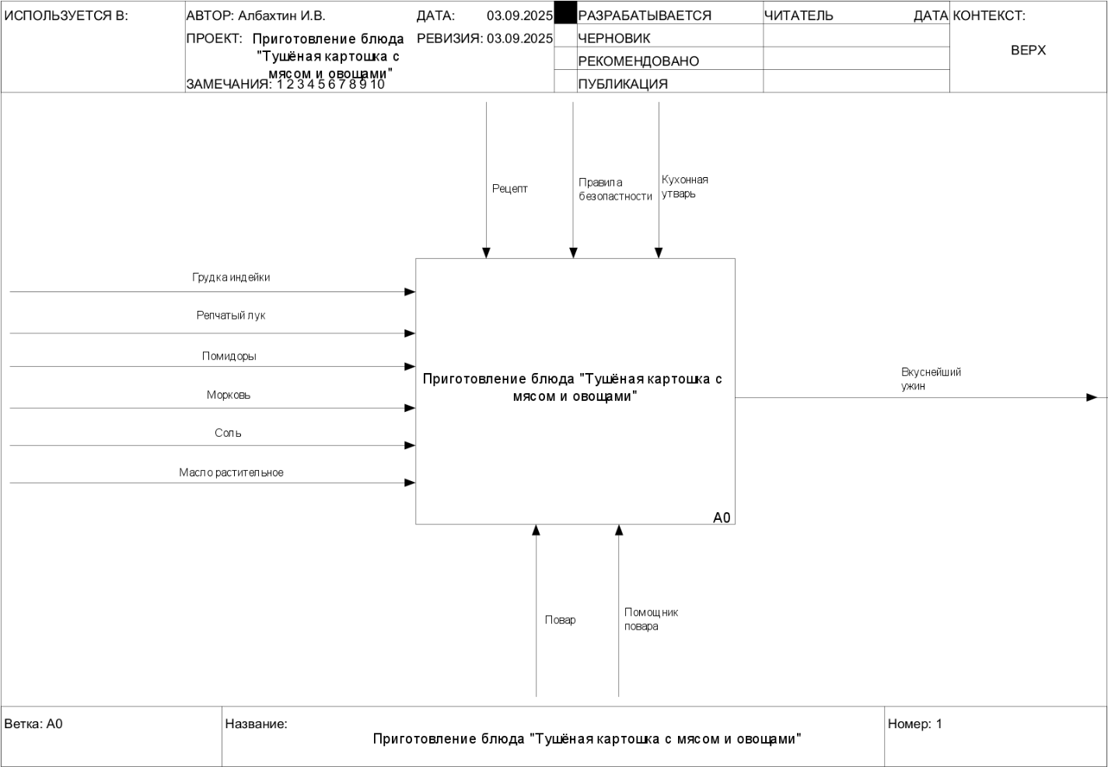

**Рисунок 1 – Контекстная диаграмма**

На рисунке 1 показана контекстная диаграмма приготовления Тушёной картошки с мясом и овощами.

Входы: Грудка индейки, Репчатый лук, Помидоры, Морковь, Соль, Масло растительное.

Управление: Рецепт, Правила безопасности, Кухонная утварь. Механизмы: повар, Помощник повара.

Выходы: Тушёная картошка с мясом и овощами.

Рецепт:

1. Возьмите необходимые продукты: куриную грудку, репчатый лук, помидоры, морковь, соль, масло растительное.

2. Куриное филе 650 г нарежьте кусочками размером приблизительно 2х3 см.

3. Лук 1 шт. и Морковь 1 шт., нарежьте очень мелко.

4. Помидоры нарежьте крупно(на 6 долек каждую)

5. На сковороде разогрейте подсолнечное масло, выложите мясо. Обжарьте на сильном огне до золотистой цвета мяса.

6. Добавьте лук с морковкой, обжаривайте 5 минут на среднем огне. Затем налейте 50 мл воды, накройте крышкой и тушите на умеренном огне 10 минут.

7. Добавьте помидоры в сковороду, также 2 щепотки соли.

8. Тушите блюдо под крышкой 10-15 минут до выпаривания жидкости.

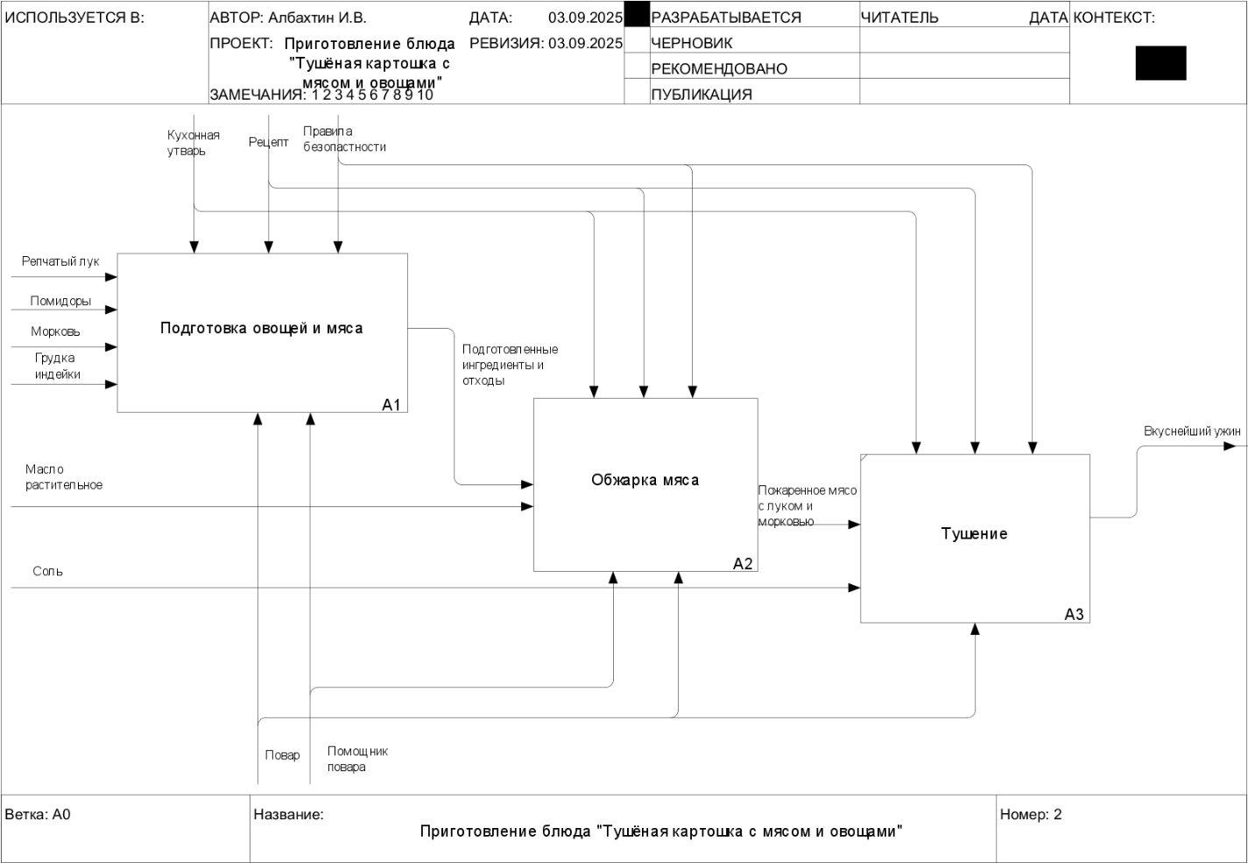

**Рисунок 2 – Декомпозиция контекстной диаграммы**

На рисунке 2 показана декомпозиция контекстной диаграммы приготовления борща. Процесс состоит из 3 подпроцессов: Подготовка овощей и мяса, Обжарка мяса, Тушение.

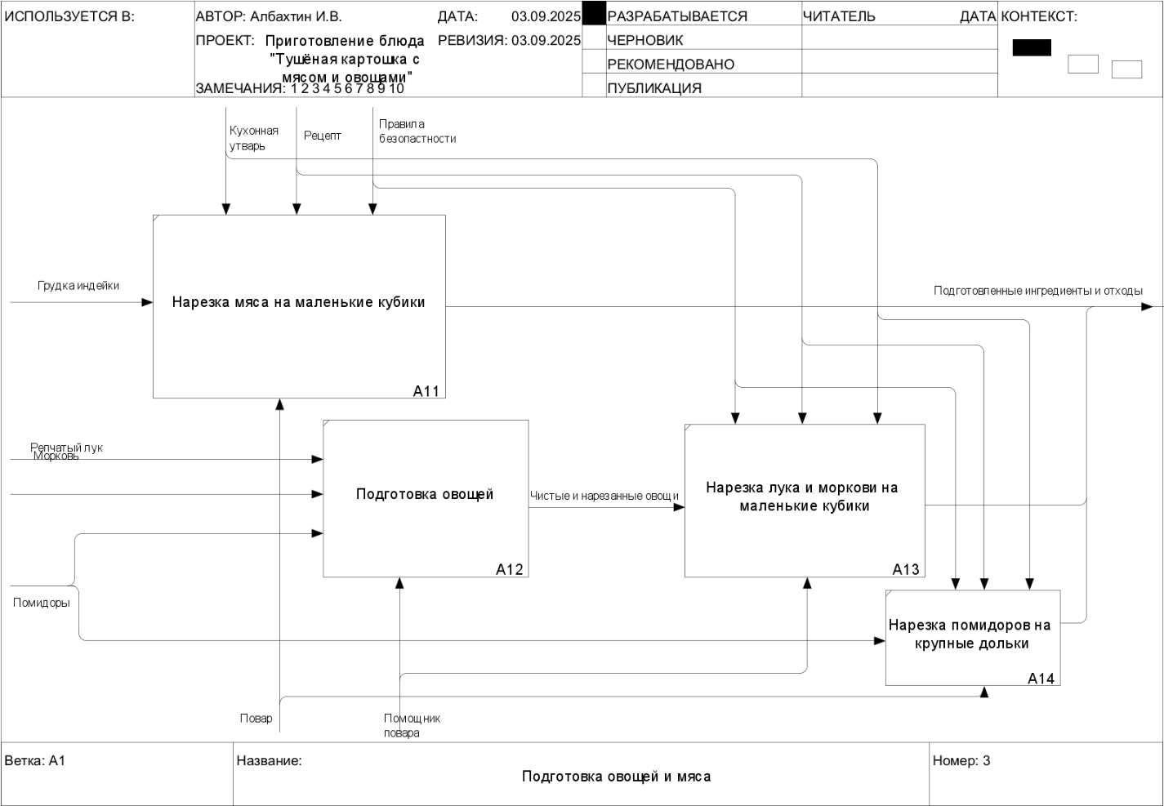

**Рисунок 3 – Декомпозиция процесса Подготовка овощей и мяса**

На рисунке 3 показана декомпозиция подпроцесса Подготовка овощей и мяса. Процесс состоит из 4 подпроцессов: Нарезка мяса на маленькие кубики, Подготовка овощей, Нарезка лука и моркови на маленькие кубики, Нарезка помидоров на крупные дольки.

Изображение выглядит как текст, диаграмма, снимок экрана, Шрифт

Содержимое, созданное искусственным интеллектом, может быть неверным.

**Рисунок 4 – Декомпозиция процесса Обжарка мяса**

На рисунке 4 показана декомпозиция подпроцесса Обжарка мяса. Процесс состоит из 5 подпроцессов: Избавиться от отходов, Разогреть на сковороде растительное масло, Обжаривание мяса на сильном огне до золотистой цвета, Добавление к мясу нарезанные лук и морковь и Обжаривание мяса с луком и морковью на среднем огне в течении 5 минут.

**Список использованных источников и литературы:**

1. Венди Б. Бооч, Джим Румбах, Адам Селкерс. Объектно-ориентированный анализ и проектирование с примерами приложений. — 3-е изд. — СПб.: Питер, 2012. — 720 с.

2. Робертсон Ш., Робертсон С. Сбор требований в Agile-проектах. — М.: ДМК Пресс, 2013. — 218 с.

3. ГОСТ 34.601-90. Автоматизированные системы. Стадии создания. — Взамен ГОСТ 34.601-85; введ. 1991-01-01. — М.: Издательство стандартов, 1991.

4. ГОСТ 19.701-90 (ИСО 5807-85). Схемы алгоритмов, программ, данных и систем. Условные обозначения и правила построения. — Взамен ГОСТ 19.002-80, ГОСТ 19.003-80; введ. 1992-01-01. — М.: Издательство стандартов, 1990.

5. Методические указания к практическим занятиям по дисциплине "Моделирование бизнес-процессов". РТУ МИРЭА, Институт информационных технологий, Кафедра программной инженерии и информационных систем. — М., 2025.

6. Лекционный материал по дисциплине "Моделирование бизнес-процессов". РТУ МИРЭА, 2025 учебный год.

**Вывод:**

Построена функциональная диаграмма процесса приготовления Тушёной картошки с мясом и овощами и декомпозированы подпроцессы.